BÁO CÁO NGÀY 07
AUTHENTICATION VÀ AUTHORIZATION TESTS
Trần Quốc Nguyên
Thực tập sinh 03 – QA Automation & AI Evaluation

1. Mục tiêu và yêu cầu của Ngày 07
Theo kế hoạch 30 ngày, Ngày 07 có trọng tâm là Authentication và Authorization Testing, với kết quả chính là chặn truy cập sai vai trò.
• Test các vai trò student / teacher / admin và trường hợp user truy cập chéo lớp.
• Test token expired / missing / tampered.
• Tạo security regression set.
• Bàn giao: Auth suite, Access Matrix và Defect Report.
• Điều kiện nghiệm thu: bao phủ IDOR cơ bản, không log token thật, mọi endpoint nhạy cảm có test.

Kiến thức ngày 7

RBAC là gì và tại sao việc kiểm thử lại quan trọng?
Kiểm soát truy cập dựa trên vai trò (RBAC) hạn chế quyền truy cập dựa trên vai trò của người dùng trong tổ chức, đảm bảo nhân viên chỉ được xem, sử dụng hoặc sửa đổi dữ liệu liên quan đến nhiệm vụ của họ. Kiểm thử RBAC xác nhận rằng các quyền được thiết lập chính xác, ngăn chặn truy cập trái phép, rò rỉ dữ liệu và vi phạm quy định.
Trong bảo mật doanh nghiệp, RBAC đóng vai trò là lớp phòng thủ cốt lõi. Khi cấu hình sai, rủi ro rất nghiêm trọng: vi phạm dữ liệu, lỗi kiểm toán và nguy cơ bị xử phạt theo quy định. Hầu hết các khung pháp lý tuân thủ—như HIPAA , SOC2 và NIST SP 800-53 —đều yêu cầu các quy trình xem xét quyền truy cập mạnh mẽ dựa trên RBAC.

Thông tin chính:
- RBAC giảm thiểu bề mặt tấn công bằng cách thực thi nguyên tắc quyền hạn tối thiểu.
- Theo hướng dẫn của NIST và OWASP, các lỗ hổng RBAC thường là nguyên nhân gây ra các vụ vi phạm bảo mật nghiêm trọng.
- Việc không vượt qua các cuộc kiểm toán RBAC có thể dẫn đến việc bị gắn cờ cảnh báo về vi phạm và bị phạt ngay lập tức.

Những nguyên tắc cốt lõi của RBAC hiệu quả là gì?
Việc kiểm thử RBAC mạnh mẽ bắt đầu từ một nền tảng rõ ràng—vượt xa việc chỉ "tuân thủ danh sách kiểm tra" để thực sự đảm bảo quyền truy cập.

Nguyên tắc cơ bản:
- Độ chi tiết và sự tương ứng của vai trò: Mỗi vai trò cần được tương ứng chặt chẽ với các chức năng kinh doanh thực tế. Tránh sử dụng các nhóm quyền truy cập chung cho tất cả mọi người.
- Nguyên tắc quyền hạn tối thiểu: Mỗi người dùng phải có quyền hạn tối thiểu cần thiết cho công việc của họ—không hơn.
- Ngăn ngừa lạm dụng quyền hạn: Vai trò nên được xem xét định kỳ để cắt giảm các quyền không cần thiết hoặc đã tích lũy.
- Tính minh bạch và khả năng kiểm toán: Tất cả các hoạt động cấp phép, thay đổi và truy cập phải được ghi chép và có thể truy vết.
- Giảm thiểu sự bùng nổ vai trò: Tránh sự gia tăng không cần thiết các vai trò bằng cách hợp nhất chúng khi khả thi.
Bằng cách thiết kế các bài kiểm tra dựa trên những nguyên tắc này, bạn xây dựng được hệ thống phòng thủ vững chắc cả trong hoạt động hàng ngày và các cuộc kiểm toán của cơ quan quản lý

Danh sách kiểm tra RBAC hoàn chỉnh (Hướng dẫn từng bước)
Danh sách kiểm tra RBAC theo thực tiễn tốt nhất đảm bảo không bỏ sót bất kỳ bước quan trọng nào. Hãy sử dụng danh sách này làm cơ sở cho các đánh giá nội bộ, kiểm soát chất lượng, kiểm toán hoặc so sánh hiệu suất liên tục.

Danh sách kiểm tra RBAC từng bước
- Liệt kê tất cả các vai trò, người dùng và quyền hạn.
  - Liệt kê tất cả các vai trò đã được định nghĩa và các quyền hạn tương ứng.
  - Xác định tất cả người dùng đang hoạt động, vai trò được chỉ định cho họ và các trường hợp ngoại lệ.
- Xác thực ánh xạ vai trò-quyền hạn
  - Xác nhận từng vai trò phù hợp với các chức năng kinh doanh đã được ghi chép.
  - Phân bổ quyền trực tiếp cho từng nhiệm vụ công việc.
- Tiến hành đánh giá quyền truy cập (Chứng nhận/Tái chứng nhận)
  - Thường xuyên xem xét lại quyền truy cập của người dùng.
  - Mời các chủ doanh nghiệp tham gia các chương trình chứng nhận hàng quý hoặc hàng năm.
- Các kịch bản truy cập tích cực và tiêu cực của xét nghiệm
  - Xác minh người dùng có thể truy cập những nội dung được cho phép (tích cực).
  - Cố gắng thực hiện các hành động bị cấm để xác nhận sự phủ nhận (tiêu cực).
- Kiểm tra luồng Tham gia/Di chuyển/Rời đi (JML)
  - Đảm bảo quy trình tiếp nhận nhân viên mới phân công đúng vai trò.
  - Đảm bảo việc thay đổi vai trò được thực hiện kịp thời khi chuyển giao.
  - Xác nhận việc hủy bỏ trang thiết bị khi khởi hành.
- Xem lại các yếu tố kích hoạt cấp phát và thu hồi quyền truy cập.
  - Tự động hóa việc phân công vai trò dựa trên hệ thống nhân sự/công nghệ thông tin.
  - Kiểm tra việc thu hồi quyền truy cập ngay lập tức khi có sự thay đổi về nhân sự.
- Đánh giá việc leo thang đặc quyền và xử lý ngoại lệ
  - Cố gắng nâng cao quyền hạn vượt quá vai trò được chỉ định.
  - Xem xét lại các biện pháp kiểm soát đối với việc phá kính (trong trường hợp khẩn cấp) hoặc truy cập tạm thời.
- Đảm bảo ghi chép và theo dõi kiểm toán .
  - Kiểm tra xem tất cả các thay đổi về quyền truy cập và sử dụng có được ghi lại hay không.
  - Kiểm tra tính đầy đủ và dấu hiệu giả mạo.
- Xác thực MFA/Xác thực tăng cường cho các vai trò nhạy cảm
  - Xác nhận rằng xác thực đa yếu tố được áp dụng cho các tài khoản có quyền quản trị cao.
- Xem xét các tài khoản không hoạt động/bị bỏ rơi
  - Xác định các tài khoản không được sử dụng trong một khoảng thời gian nhất định.
  - Đảm bảo tất cả tài khoản của người nghỉ việc được vô hiệu hóa hoặc xóa ngay lập tức.

Security mindset

Các kỹ thuật tấn công trong hệ thống thường gặp

1. SQL Injection:
Tấn công này xảy ra khi kẻ tấn công chèn các câu truy vấn SQL độc hại vào các biểu thức đầu vào của ứng dụng, từ đó thực hiện các hoạt động không được ủy quyền trên cơ sở dữ liệu.
- Ví dụ: Chèn một câu lệnh SQL độc hại vào biểu thức đầu vào để truy cập, sửa đổi hoặc xóa dữ liệu trong cơ sở dữ liệu.
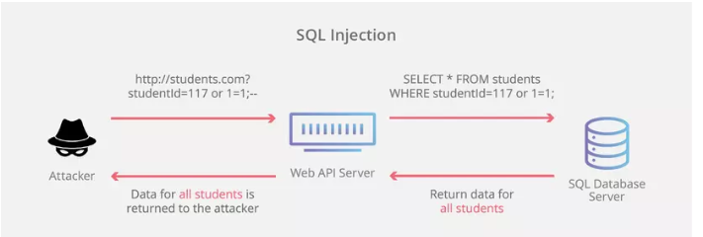Để ngăn chặn SQL Injection trong PHP:
- Sử dụng Prepared Statements hoặc Parameterized Queries: Thay vì tạo truy vấn SQL chuỗi bằng cách nối các giá trị vào truy vấn, hãy sử dụng prepared statements hoặc parameterized queries.
- Sử dụng PDO hoặc MySQLi: Sử dụng các thư viện PDO (PHP Data Objects) hoặc MySQLi để tương tác với cơ sở dữ liệu.
- Kiểm tra và xử lý dữ liệu đầu vào: Đảm bảo rằng dữ liệu đầu vào từ người dùng được kiểm tra và xử lý trước khi sử dụng trong truy vấn SQL. Bạn có thể sử dụng các hàm như htmlspecialchars hoặc mysqli_real_escape_string để làm sạch dữ liệu và ngăn chặn các ký tự đặc biệt gây ảnh hưởng đến truy vấn.
- Kiểm thử: Tạo các payload chứa các câu lệnh SQL độc hại như UNION SELECT, DROP TABLE, SELECT * FROM users WHERE 1=1, v.v. để xem liệu ứng dụng có xử lý đúng cách không.

2. XSS (Cross-Site Scripting) Injection:
- Ví dụ: Chèn mã JavaScript độc hại vào các biểu thức đầu vào để thực hiện các tấn công bên ngoài như đánh cắp thông tin người dùng, thay đổi nội dung trang web, v.v.
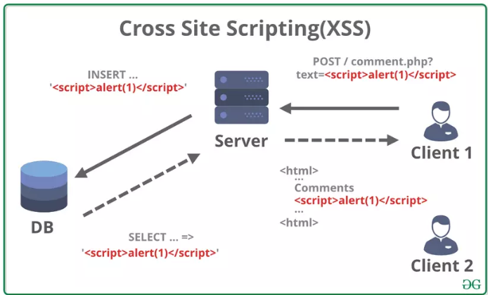

- Kiểm thử: Chèn các đoạn mã JavaScript độc hại vào các trường đầu vào như các trường tìm kiếm, bình luận, v.v. để xem liệu ứng dụng có xử lý đúng cách không.

3. OS Command Injection:
- Ví dụ: Chèn các lệnh hệ điều hành vào các biểu thức đầu vào để thực thi các lệnh hệ thống không được ủy quyền.
- Kiểm thử: Thêm các ký tự đặc biệt hoặc các lệnh hệ điều hành như ls, cat, rm, v.v. vào các trường đầu vào để xem liệu ứng dụng có xử lý đúng cách không.

4. Server-side Template Injection:
- Ví dụ: Chèn mã độc vào các template server-side như Jinja, Velocity, Freemarker, v.v. để kiểm tra xem liệu ứng dụng có xử lý đúng cách không.
- Kiểm thử: Chèn các biểu thức, hàm hoặc các đoạn mã độc hại vào các trường đầu vào sử dụng template engine để xem liệu ứng dụng có xử lý đúng cách không.

5. LDAP Injection:
- Ví dụ: Chèn các câu lệnh LDAP độc hại vào các biểu thức đầu vào để truy cập, sửa đổi hoặc xóa dữ liệu trong hệ thống LDAP.
- Kiểm thử: Tạo các payload chứa các câu lệnh LDAP độc hại như (|(password=)) để xem liệu ứng dụng có xử lý đúng cách không.

6. XML Injection:
- Ví dụ: Chèn các đoạn mã XML độc hại vào các biểu thức đầu vào XML để thực hiện các tấn công như đọc, sửa đổi, hoặc xóa dữ liệu trong tệp XML hoặc hệ thống.
- Kiểm thử: Chèn các ký tự đặc biệt, thẻ XML hoặc đoạn mã XML độc hại vào các trường đầu vào XML để xem liệu ứng dụng có xử lý đúng cách không.

7. Code Injection:
- Ví dụ: Chèn mã độc vào các ngôn ngữ lập trình như PHP, Python, Ruby, v.v. để thực thi mã độc hại hoặc tấn công khác.
- Kiểm thử: Thêm các ký tự đặc biệt hoặc các đoạn mã độc hại vào các trường đầu vào mà ứng dụng sử dụng để thực thi mã, như hàm eval() hoặc exec() để xem liệu ứng dụng có xử lý đúng cách không.

8. Path Traversal:
- Ví dụ: Sử dụng các ký tự đặc biệt để truy cập vào các tệp hoặc thư mục không được ủy quyền.
- Kiểm thử: Sử dụng các chuỗi chứa các ký tự đặc biệt như ".." hoặc "../" để truy cập các tệp hoặc thư mục bên ngoài phạm vi được cho phép để xem liệu ứng dụng có xử lý đúng cách không.

9. Remote File Inclusion:
- Ví dụ: Chèn các URL độc hại vào các trường đầu vào để nhúng các tệp từ xa vào ứng dụng và thực thi mã độc hại.
- Kiểm thử: Thêm các URL chứa các tệp độc hại hoặc mã độc vào các trường đầu vào để xem liệu ứng dụng có xử lý đúng cách không.

10. Server-Side Template Injection:
- Ví dụ: Chèn các chuỗi độc hại vào các mẫu (templates) trên phía máy chủ để thực thi mã độc.
- Kiểm thử: Chèn các chuỗi độc hại vào các mẫu trên phía máy chủ để xem liệu ứng dụng có xử lý đúng cách không.

PHẦN BÁO CÁO THỰC HIỆN NGÀY 07
Mục tiêu thực hiện: kiểm tra Authentication và Authorization cho các vai trò Student, Teacher, Admin; kiểm tra truy cập chéo lớp, token missing/expired/tampered, IDOR cơ bản và security regression.

1. Nội dung đã thực hiện
- Chạy Auth Suite bằng pytest trên môi trường mock/local của Day 07.
- Kiểm tra phân quyền Student / Teacher / Admin và các trường hợp truy cập sai vai trò.
- Kiểm tra token thiếu, hết hạn, bị chỉnh sửa và token sai định dạng.
- Kiểm tra IDOR cơ bản đối với profile, submission và truy cập chéo lớp.
- Kiểm tra dữ liệu nhạy cảm trong header/cookie được che trước khi ghi log.

2. Cách chạy
Mở Terminal tại thư mục project Day 07 và chạy lần lượt:
Python-mpipinstall-rrequirements.txt
python -m pytest -v --junitxml=reports/junit.xml

3. Kết quả chạy lần 1
Kết quả: 41 test PASS, 1 test FAIL. Test lỗi là test_tampered_token_is_401; API trả 200 trong khi testcase kỳ vọng 401 TOKEN_INVALID.
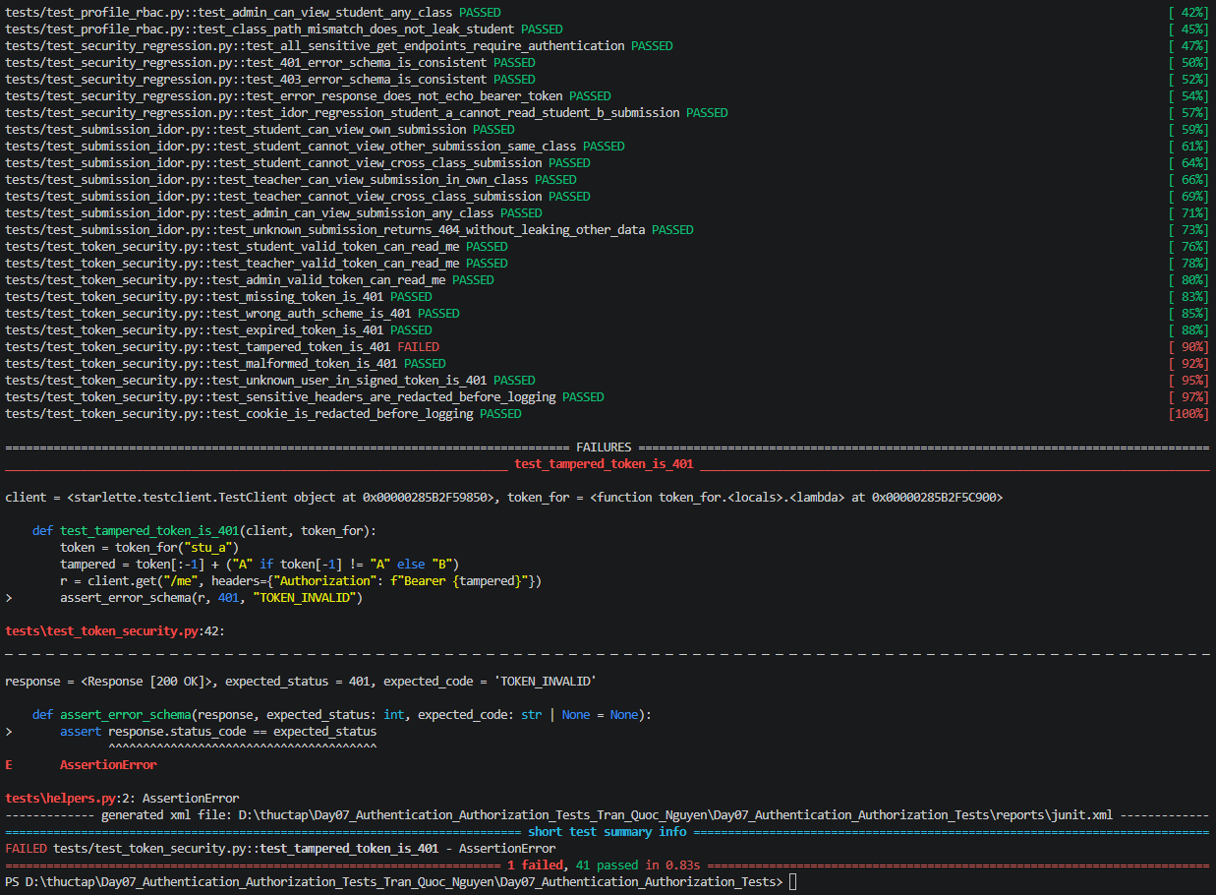
Hình 1. Kết quả chạy lần 1: 41 passed, 1 failed.

4. Cách xử lý lỗi
Nguyên nhân: testcase chỉnh ký tự cuối của signature nên có trường hợp token sau khi decode vẫn không thay đổi như mong muốn.
Cách sửa: đổi một ký tự ở đầu phần signature để bảo đảm chữ ký token thật sự bị thay đổi, sau đó chạy lại testcase và toàn bộ suite.

5. Kết quả chạy lần cuối
Sau khi sửa và chạy lại toàn bộ Auth Suite, kết quả: 42 passed, 0 failed.
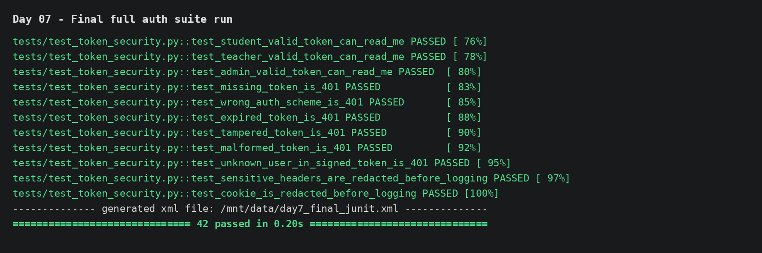
Hình 2. Kết quả chạy lần cuối: 42 passed, không còn testcase lỗi.

6. Kết luận
Sau khi xử lý lỗi, toàn bộ 42 testcase của Auth Suite đều PASS. Bộ kiểm thử đã bao phủ các nhóm chính của Ngày 07 gồm RBAC, token security, IDOR/cross-class và security regression trên phạm vi mock/local.

